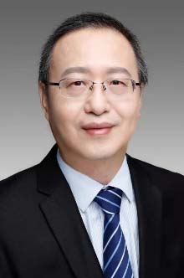

简介：

**吴军**，男，广东医科大学广东天然药物研究与开发重点实验室主任、教授、博士生导师；国家杰出青年科学基金获得者（2011年）、第12届广东丁颖科技奖获得者（2013年）、百千万人才工程国家级人选（2014年）、广东省特支计划百千万领军人才（2015年），国务院特殊津贴专家（2016年）；北京大学生药学专业博士、中国药学会海洋药物专业 委员会委员、德国杜塞尔多夫大学药用生物学和生物技术科学研究所高级访问学者。长期针对热带红树植物柠檬苦素和南海甲藻超级碳链化合物的结构与功能开展了较系统 研究。近年来，从南海甲藻中发现了 Gibbosols A-B和 Benthol A等骨架新颖的超级碳链化合物。主成分分析表明 Benthol A为“多羟基-多醚化合物”新家族成员。曾应邀在第 12 届国际天然产物化学大会（卡拉奇，2010年）、北美植物化学会50 周年大会（夏威 夷， 2011 年）、第 4 届国际药物发现与治疗大会（迪拜， 2012 年）、2013 年国际天然产 物大会（马来西亚莎阿南）、太平洋区域国际化学会议（夏威夷， 2015 年）等国际学术 会议作邀请报告10余次。至今共主持国家自然科学基金、国家海洋 863 计划、广东省 重大科技专项等项目20余项。已在 Sci. Adv., Angew. Chem. Int. Ed., Chem. Sci., Nat. Prod. Rep., Org. Lett., Chem. Eur. J., Org. Chem. Front., J. Org. Chem.等国际主流期刊发表 SCI论文100余篇。以第二完成人获 2007 年度国家科技进步二等奖一项，获奖项目名称“热带海洋生物活性物质的利用技术”。所培养研究生中有2人获中国科学院百篇优秀博士学位论文奖（2011 、2014 年）。

**研究方向与兴趣：**

海洋甲藻超级碳链化合物的结构与功能；红树植物萜类药物先导化合物发现与结构优化；重要海洋天然产物的仿生合成及其机制研究。

**邮箱：**[**wwujun68@163.com**](mailto:wwujun68@163.com)

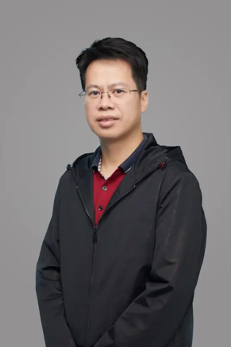

简介：

**林灼锋**，博士、研究员、博士研究生导师；广东医科大学心血管代谢病创新中心主任；广东医科大学实验动物中心主任

电话：13626585186

**Email：zlin@gdmu.edu.cn**

**主要研究方向与专长**

近年来，主要从事心血管与代谢性疾病的临床与基础研究，课题研究方向包括心肌梗死、心力衰竭、非酒精性脂肪肝、血管钙化、高血压及动脉粥样硬化等疾病。国际上首次明确FGF21在冠心病、血压稳态、糖脂代谢稳态及胰岛素增敏等方面的生物学功能及其分子机理。为开发新型的多功效抗代谢性疾病治疗药物提供了新的靶点和理论依据。

**人才项目**

1. 2019年国家自然基金杰出青年（杰青）项目获得者；
2. 2018年国家 “万人计划” 科技创新领军人才（特支人才计划）；
3. 2015年万人计划科技部中青年科技创新领军人才；
4. 2015年浙江省千人计划；
5. 2014年温州市580海外精英人才计划（温州市特聘专家）。

**科研奖项**

* + - 1. 浙江省自然科学奖一等奖，“调控慢性炎症防治代谢性疾病的机制和干预策略研究”，梁广，**林灼锋**，李校堃，王怡，2018年。
      2. 浙江省医药卫生科技奖二等奖，“FGF21在动脉粥样硬化中的作用机制研究”，**林灼锋**，潘薛波，张翼，黄建林，冯文科，2017年。
      3. 教育部高等学校科学研究优秀成果奖（自然科学奖）一等奖，“生长因子创新药物及作用机制研究”，李校堃，黄志峰，**林灼锋**，肖建，谭毅，王晓杰，2016年。

**主要代表性科学论文**

1. Geng L, Liao B, Jin L, Huang Z, Triggle CR, Ding H, Zhang J, **Lin Z**, and Xu A. Exercise Alleviates obesity-induced Metabolic Dysfunction via Enhancing FGF21 Sensitivity in Adipose Tissues. *Cell Reports*, 2019 Mar 5;26(10):2738-2752 (共同通讯作者) ***IF 9.423***
2. Pan X, Shao Y, Wu F, Wang Y, Xiong R, Zheng J, Tian H, Wang B, Wang Y, Zhang Y, Han Z, Qu A, Xu H, Lu A, Yang T, Li X, Xu A, Du J, **Lin Z**. FGF21 prevents angiotensin II-induced hypertension and vascular dysfunction by activation of angiotensin-converting enzyme 2/angiotensin-(1-7) axis in mice. ***Cell Metabolism***, 2018 Jun 5, 27, 1323–1337 (***通信作者*)** ***IF 27.287***
3. Wu F, Wang B, Zhang S, Shi L, Wang Y, Xiong R, Pan X, Gong F, Li X, **Lin Z.** FGF21 ameliorates diabetic cardiomyopathy by activating the AMPK-paraoxonase 1 signaling axis in mice. ***Clin Sci (Lond)****.* 2017 Jul 7;131(15):1877-1893(***通信作者*) IF 6.124**
4. **Lin Z**, Pan X, Wu F, Ye D, Zhang Y, Wang Y, Jin L, Lian Q, Huang Y, Ding H, Triggle C, Wang K, Li X, Xu A. FGF21 Prevents Atherosclerosis by Suppression of Hepatic Srebp-2 and Induction of Adiponectin in Mice. *Circulation*, 2015, 131(21):1861-71. ***IF 29.69被Circulation杂志评为特色论文,* 入选Top 1% of highly cited paper*.***
5. **Lin Z**, Wu F, Lin S, Pan X, Jin L, Lu T, Shi L, Wang Y, Xu A, Li X. [Adiponectin protects against acetaminophen-induced mitochondrial dysfunction and acute liver injury by promoting autophagy in mice.](http://www.ncbi.nlm.nih.gov/pubmed/24882054)*J Hepatol****.*** 2014 Oct; 61(4):825-31. ***IF 25.083***
6. **Lin Z,** Tian H, Lam KS, Lin S, Hoo RC, Konishi M, Itoh N, Wang Y, Bornstein SR, Xu A, Li X. Adiponectin Mediates the Metabolic Effects of FGF21 on Glucose Homeostasis and Insulin Sensitivity in Mice. ***Cell Metabolism***. 2013 May 7;17(5):779-89. ***IF 27.287* 入选Top 1% of highly cited paper.**

**学术兼职**

1. 国病理生理学会（血管医学专业委员会第二届血管医学专业委员会），委员，2021；
2. 温州医科大学学报第八届编辑委员会，委员，2022；
3. 中国病理生理杂志第八届编辑委员会，编委，2021；
4. 医学电生理学教育部重点实验室，委员，2022；
5. 浙江省实验动物行业协会第三届理事会，副理事长，2023。

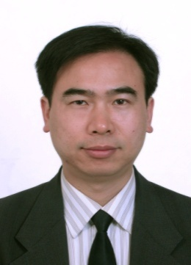

简介：

**崔大祥**，广东医科大学纳米技术及应用工程研究中心首席科学家，上海交通大学讲席教授，国家杰出青年基金获得者，教育部长江学者，人事部授予“有突出贡献的中青年专家”， 博士生导师，薄膜与微细技术教育部重点实验室副主任，上海智能诊疗仪器工程研究中心主任，国家纳米工程中心总经理兼副主任，国家杰出青年基金获得者，纳米重大科学研究计划项目首席科学家，日本早稻田大学客座教授，悉尼大学荣誉教授，俄罗斯自然科学院外籍院士。1990年在第二军医大学获医学学士学位，1995年在第四军医大学获医学硕士学位，1998年获生化与分子生物学专业博士学位，毕业后在第四军医大学全军基因诊断技术应用研究所工作，2000年晋升为副教授。2001年-2004年，德国Max Planck 研究所博士后，参与组建了马普所生物-纳米工程中心，获取德国Project Manager资格证书与生物安全管理资格证书，是生物-纳米工程中心生物安全负责人，生物-纳米实验组组长。2004年9月回国，竞聘为上海交通大学微纳科学技术研究院教授，组建纳米生物工程研究室并任研究室主任。2006年度获上海市浦江人才，2008年度获教育部新世纪优秀人才，2009年度获上海市优秀学科带头人。2007年至2008年，日本早稻田大学访问教授与客座教授。研究方向是：纳米材料的制备、生物学效应与安全性评价；基于纳米粒子标记与纳米效应的肿瘤早期诊断系统与传感器的研制；多功能纳米探针与肿瘤的分子影像；基于纳米技术的CIK与干细胞治疗；微针基础上的高效基因或药物递送系统及美容产品。

在Nature Protocols, Adv Mater., ACS Nano，Cancer Res, Molecular Therapy, Biomaterials, small, Adv. Fun. Mater., Anal. Chem., Biosensors & Bioelectronics, Applied Physics Letters等国际专业杂志上发表SCI论文450多篇，入选2020年与2021年度全球Elsevier高被引学者，2022年10月入选斯坦福大学John P. A. Loannidis 教授团队与Elsevier旗下Mendeley Data 发布的全球前2%顶尖科学家终身成就榜单。论文被Science, Nature Nanotechnology, Nature Biomedical Engineering，Chem. Review 等杂志引用与评论， 在国际学术会议上作邀请报告40多次，承办过IEEE第二届纳米生物医学国际会议任会议程序性主席，获国家科技进步二等奖1项，教育部技术发明一等奖1项，上海市技术发明一等奖1项，军队科技进步2等奖1项，获欧洲与美国专利1项，中国专利授权75项, 主编专著2部，参与编写出版专著8部, 其中英文专著5本，参与开发的部分产品获医疗器械证。

**学术兼职：**中国抗癌协会肿瘤纳米分会主任委员，中国医药卫生文化协会医工融合分会会长，中国仪器仪表学会理事，中国肿瘤学协会理事，中国生物技术协会分子影像分会副主委，生物医学光子学专业委员会常委，全国标准化专业技术委员会委员，纳米生物材料分会常委，纳米生物医学工程分会常委，纳米材料与分子影像分会常委。Nano Biomedicine and Engineering杂志主编。

**研究方向：**纳米功能材料的制备与表征；基于纳米效应的胃癌预警与早期诊断系统；智能响应的纳米机器与传感器技术；智能响应的的纳米药物递送系统、纳米免疫治疗与干细胞治疗技术。

**邮箱：dxcui@sjtu.edu.cn**

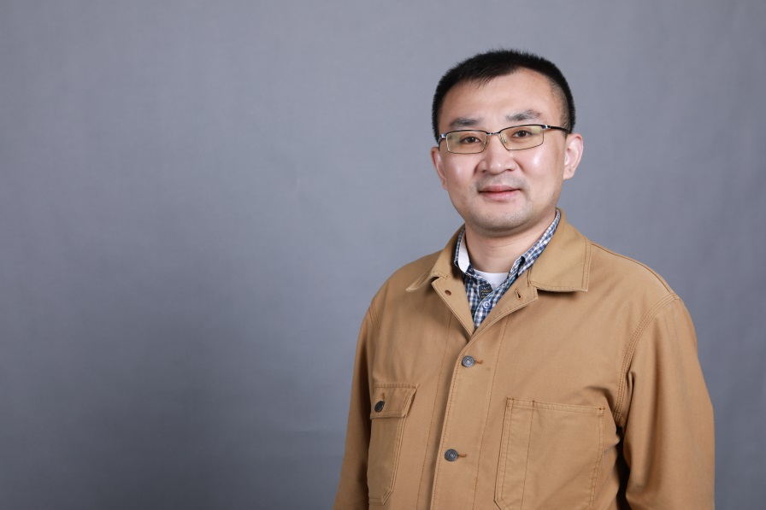

简介：

**张晶晶**，男，博士，广东医科大学教授，博士生导师。国家优秀青年科学基金获得者、广东省青年五四奖章获得者、广东省杰出青年科学基金获得者，广东省特支计划－青年拔尖人才、广东省扬帆计划－引进紧缺拔尖人才，国家自然科学基金委二审专家。2005年在南开大学获得学士学位，2007年获得德国马普细胞生物学和遗传学研究所（MPI-CBG）及德累斯顿工业大学硕士学位，2010年获得德国柏林洪堡大学博士学位，随后于德国国家分子医学中心从事博士后工作。2011年回国任广东医科大学附属医院教授和博士生导师。曾获国家优秀自费留学生奖（2010年）、德国莱布尼茨学会－DAAD研究学者奖（2012年）、广东省青年五四奖章（2023年）、中国动物学会斑马鱼分会优秀青年学者奖（2023年）。

血脑屏障的发育及功能调控机制。近年来以通讯或共通讯作者在PNAS, EMBO J, Autophagy等期刊发表SCI论文34篇，以第一发明人获授权专利5件；主持国家自然科学基金项目5项、国家科技部“发育编程与代谢调控”重点研发课题2项、德国莱布尼茨学会基金1项、广东省自然科学基金杰出青年科学基金等省部级课题7项。目前兼任中国动物学会斑马鱼分会常务理事、中国细胞生物学学会发育生物学分会委员、中国细胞生物学学会青年工作委员会委员、中国生理学会转化神经科学专业委员会委员、中国老年学和老年医学学会抗衰老分会委员、中国实验动物学会水生实验动物专业委员会委员；Fundamental Research青年编委、Frontiers in Physiology副主编、Anim Models Exp Med副主编、《中国实验动物学报》编委、《中国比较医学杂志》通讯编委等。

**邮箱：**[**gdmccrc@163.com**](mailto:gdmccrc@163.com)

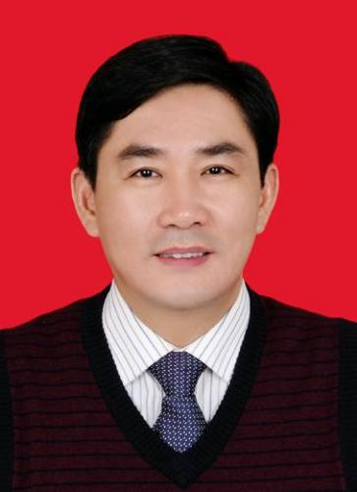

简介：

**丁元林**，男，卫生统计与流行病学专业博士，教授，博士生导师，现任广东医科大学副校长。

研究方向为慢性非传染性疾病分子流行病学研究。

**邮箱：gdmcsbd@163.com。**

2001年毕业于华西医科大学流行病与卫生统计学专业，获博士学位，2008年至2010年于四川大学博士后流动站从事博士后科研工作。兼任教育部高等学校公共卫生与预防医学类专业教学指导委员会委员、广东省本科公共卫生专业教学指导委员会副主任委员、世界华人生活质素学会常委会委员、中国卫生统计学会教育专业委员会理事、中华预防医学学会公共卫生教育分会委员会委员、中国卫生信息学会第七届统计理论与方法专业委员会常务委员、广东省预防医学会理事等学术职务。先后主持国家自然科学基金项目、广东省基础与应用基础研究基金（重点）项目、广东省基础与应用基础研究基金（面上）项目等国家级、省部级项目20余项。主编（副主编）教材10余部，主审专著1部，主编论著1部。发表学术论文100余篇，其中SCI收录论文30余篇。获得省级科技进步二等奖1项、三等奖1项，市级科技进步一等奖1项、二等奖1项，省教学成果二等奖2项。

近期部分学术论文（2022-2024）

1. Wang S, Lai F, Zhao L, Zhou J, Kong D, Yu H, Ding Y\*. Association between vitamin C in serum and trouble sleeping based on NHANES 2017-2018. Sci Rep. 2024;14:9727. DOI: 10.1038/s41598-024-56703-0.
2. Huang R, Lai F, Zhao L, Zhang J, Chen H, Wang S, Chen C, Wang W, Mai Z, Ding Y, et al. Associations between dietary inflammatory index and stroke risk: based on NHANES 2005-2018. Sci Rep. 2024;14:6704. DOI: 10.1038/s41598-024-57267-9.
3. Luo L, Hu J, Huang R, Kong D, Hu W, Ding Y\*, Yu H\*. The association between dietary inflammation index and depression. Front Psychiatry. 2023;14:1131802. DOI: 10.3389/fpsyt.2023.1131802.
4. Kong, D., Mai, Z., Chen, Y., Luo, L., Liu, H., Zhao, L., Huang, R., Wang, S., Chen, R., Zhou, H., Chen, H., Zhang, J., Yu, H., & Ding, Y\*. (2022). ATL I, Acts as a SIRT6 Activator to Alleviate Hepatic Steatosis in Mice via Suppression of NLRP3 Inflammasome Formation. Pharmaceuticals (Basel), 15(12). doi: 10.3390/ph15121526
5. Hu W, Huang J, Luo L, Chen R, Liu H, Xu J, Chen W, Ding Y\*, Yu H\*. Study on the role of calcium channel protein TRPV4 in the inflammatory pathway of type 2 diabetic adipose tissue based on gene databases. Biochem Biophys Res Commun. 2023;639:161-168. DOI: 10.1016/j.bbrc.2022.11.078.
6. Tang K＃, Kong D＃, Peng Y, Guo J, Zhong Y, Yu H, Mai Z, Chen Y, Chen Y, Cui T, Duan S, Li T, Liu N, Zhang D, Ding Y\*, Huang J\*. Ginsenoside Rc attenuates DSS-induced ulcerative colitis, intestinal inflammatory, and barrier function by activating the farnesoid X receptor[J]. Front Pharmacol. 2022,28;13:1000444.
7. Chen A＃, Zhou W＃, Hou J, Nevill A, Ding Y\*, Wan Y, Jester R, Qin X, Hu Z\*, Chen R\*. Impact of Older Age Adiposity on Incident Diabetes: A Community-Based Cohort Study in China[J]. Diabetes Metab J. 2022 ;46(5):733-746.
8. Mai Z＃, Wei W＃, Yu H, Chen Y, Wang Y\*, Ding Y\*. Molecular recognition of the interaction between ApoE and the TREM-2 protein[J]. Transl Neurosci, 2022;13(1):93-103.
9. Zhang Y＃, Lin C＃, Chen R, Luo L, Huang J, Liu H, Chen W, Xu J, Yu H\*, Ding Y\*. Association analysis of SOCS3, JAK2 and STAT3 gene polymorphisms and genetic susceptibility to type 2 diabetes mellitus in Chinese population[J]. Diabetol Metab Syndr. 2022;14(1):4.

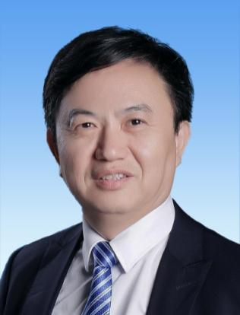

简介：

**刘新光**，博士，二级教授，博士生导师，博士后合作导师。现任广东医科大学副校长、广东医科大学衰老研究所所长和生物化学与分子生物学研究所所长。兼任教育部高校医学技术类教学指导委员会委员，全国高等医药院校医学检验专业校际协作会副理事长，广东省本科高校医学技术类教学指导委员会副主任委员，广东省本科高校生物科学专业教学指导委员会副主任委员，广东省生物化学与分子生物学学会副理事长，东莞市科协副主席，《广东医科大学学报》主编。

长期从事衰老与老年性疾病的分子机制与分子诊断研究。作为项目负责人主持了国家自然科学基金面上项目5项，省部级科研项目6项。目前发表科研论文300余篇，其中SCI论文110余篇。作为第一完成人的科研成果获广东省科学技术奖二等奖与三等奖各1项。

刘新光教授是国家级和省级线下一流本科课程《生物化学与分子生物学》负责人，广东省在线系列开放课程《临床生物化学检验技术》负责人。主编、副主编教材15部，参编教材16部。作为第一完成人的教学成果获广东省优秀教学成果一等奖2项。

2008年获广东省高校教学名师奖，2009年获“全国模范教师”称号，2013年获评国务院政府特殊津贴专家。

**E.mail:liuxg@gdmu.edu.cn**

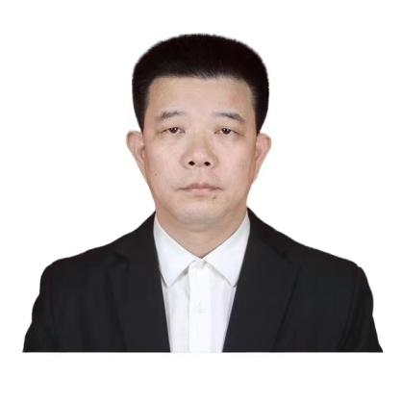

简介：

**曾志嵘**，教授，博士生导师、博士后合作导师，广东医科大学东莞创新研究院院长、湾区医保研究与现代医院治理研究院院长，长期从事公共卫生政策与慢病共病研究、高等教育管理和评价研究（**邮箱：zengzr@gdmu.edu.cn**）。近 5 年公开发表 SCI/SSCI/CSSCI 和中文核心论文25篇，主持省部级以上科研课题10余项。目前获聘为广东省省情专家库特聘专家、广东省督学顾问、广东省医改专家委员会专家、广东省高等学校设置评议委员会委员，广东省十四届人大常委会教科文卫咨询专家，广东省医学会医学教育与信息技术分会主任委员，广东省高等学校全科医学教学指导委员会主任委员，中华医学会教育技术分会副主任委员，广东省高等教育学会副会长、广东省高等学校教学管理学会学术发展咨询委员会主任委员、广东省高等学校教学管理指导委员会副主任委员、广东省新医科教学指导委员会副主任委员；入选第二批科学出版社“十四五”普通高等教育规划教材《社区健康服务与管理》主编，入选“东莞市社科名家曾志嵘高等教育与城市发展工作室”。工作以来先后获得粤优秀教育工作者，获国家教学成果二等奖2项，广东省教学成果一等奖6项、二等奖2项，广东省高等教育学会优秀高等教育研究成果奖一等奖2项。

在公共卫生政策研究领域：主要开展“整合性慢病管理康复体系研究”“慢病共病机制、预测与管理”“中医药医疗医保医药三医联动新机制研究”“ 基于价值-信任医疗的中医药三医联动模型构建与实证研究”“慢病管理康复医患家价值共创研究”“家庭医生角色作用、绩效评价研究”“粤港澳区域医疗服务和医保政策研究”“医学人工智能与数字疗法研究”等方面的课题研究。

在高等教育管理研究领域： 主要致力于“高等教育第三方指数竞争力评价研究”“高等教育区域发展与比较研究”“区域高校协同机制研究”“粤港澳大湾区高等教育生态及竞争力研究”“高等教育与城市发展研究”。

**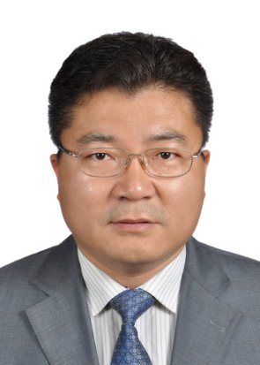**

简介：

**徐广贤**，广东医科大学二级教授，硕士/博士生导师，博士后合作导师，中共党员；教育部“新世纪优秀人才”，东莞市特色人才（二类），享受国务院特殊津贴。广东省分子诊断重点实验室副主任，东莞市分子免疫与细胞治疗重点实验室主任。国家高端科技智库“中国人兽共患病防治决策咨询”专家团团员，教育部高等学校教学指导委员会医学技术委员会委员、中国防痨协会人兽共患结核病专业分会常务委员、中国医检联盟理事会常务理事、第三届中国中西医结合学会检验医学专业委员会感染疾病实验诊断专家委员会常务委员、中国畜牧兽医学会兽医病理学分会第十届理事会常务理事、中国老年保健医学研究会检验医学分会第一、二届委员会委员。

团队紧紧围绕严重危害人类健康的重大感染性疾病和肿瘤疾病的分子发病机制和分子诊疗技术开展相关研究。在非编码RNA结核分枝杆菌与宿主细胞相互作用、潜伏感染机制、纳米疫苗、纳米抗体药物和CAR-T细胞治疗等方面取得了一系列的原创成果，在研国家自然科学基金区域联合基金重点项目1项，完成国家自然科学基金项目5项、教育部新世纪优秀人才项目等省部级项目20余项，总经费700多万元。获省科技进步三等奖4项，宁夏医学科学技术奖二等奖2项；科技成果鉴定并登记成果2项；授权专利8项，申请专利2项，在《Front.Cell.Infect.Microbiol》、《Tuberculosis》、《Biomed Pharmacother》和《Helicobacter》等国内外学术杂志上发表论文80余篇，其中作为第一或通讯身份发表SCI收录论文30篇，H指数15。

参编《全国高级卫生专业技术资格考试指导--临床医学检验》、《全国高级卫生专业技术资格考试习题集丛书--临床医学检验习题集》，先后指导毕业硕士研究生22名，博士研究生8名，在培博士研究生5名，硕士研究生6名；指导学生获省级优秀硕士毕业论文7篇。

**邮箱：xuguangxian@gdmu.edu.cn**

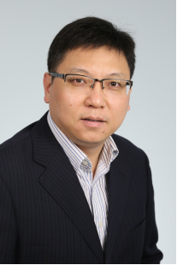

简介：

**黄功华**，博士，研究员，博士生导师，广东医科大学/广东省医学分子诊断重点实验室主任、广东省医学分子诊断协同创新发展中心主任，上海交通大学医学院/上海市免疫学研究所客座教授。黄功华于1997年本科毕业于赣南医学院（现赣南医科大学）临床医学系，毕业后留校任教，2004年广东医学院（现广东医科大学）硕士毕业，2007年中山大学博士毕业，毕业后赴美国St Jude儿童研究医院进行博士后研究工作。2013年由上海交通大学医学院/上海市免疫学研究所海外优秀人才引进，担任课题组长，受聘为上海高校特聘教授（东方学者）。2020年由广东医科大学以领军人才引进。黄功华课题组长期致力于从分子、细胞及动物模型水平研究在生理或病理条件下树突状细胞与免疫微环境中其他细胞复杂的免疫调控网络及其在疾病中的作用机制。以第一作者或通讯作者在国际知名学术期刊Nature Immunology、Immunity、PNAS、Cellular & Molecular Immunology和Diabetes等杂志发表论文，授权国家发明专利4项。承担科研项目包括国家重点基础研究计划（973计划）、国家重点研发计划、国家自然科学基金专项项目、国家自然科学基金面上项目（3项）、国家自然科学基金重大研究计划、中央支持地方高校改革发展资金项目和广东省基础与应用基础研究粤港澳创新团队项目。是美国关节炎研究基金会会士；中国研究型医院学会过敏反应专业委员会常委；中国老年学和老年医学学会抗衰老分会委员；中国人体健康科技促进会临床检验科学技术转化专业委员会委员；广东省免疫学会理事等；是东莞市特色人才（II类）；广东省优粤人才卡持有者。

**邮箱：gonghua.huang@gdmu.edu.cn**

**联系方式: +86-769-22899640(办公室); +86-769-22899624(实验室)**

**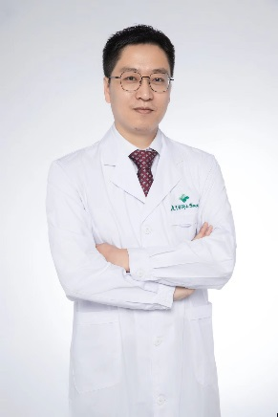**

简介：

**崔理立**，男，1983年生人，籍贯辽宁，中共党员，博士，研究员职称，广东医科大学博士生/博士后导师，澳门科技大学兼职博士后导师。广东省青年珠江学者；广东省“扬帆计划”培养高层次人才，**email：cuilili@gdmu.edu.cn。**

2002-2006年在河南大学获得生物科学专业学士学位，2006-2012年在吉林大学生命科学学院取得生物化学与分子生物学专业硕士和博士学位，2012年到广东医科大学附属医院神经病学研究所工作至今，2016年瑞典卡洛琳斯卡医学院交流访学，2020年11月参加东江干部学院广东省高层次人才研修班学习结业；。现任广东省衰老相关心脑疾病重点实验室主任，广东省神经变性疾病与衰老研究医学重点实验室主任,广东医科大学神经病学研究所所长。市A类高层次人才；首届广东医科大学“先进科技工作者”；首届广东医科大学“优秀研究生导师”；广东医科大学附属医院“登峰学者”；广东医科大学学科攀峰“十佳党员先锋岗”。共承担科研项目 10 余项，其中国家自然科学基金项目 4 项，省厅级项目 5 项。授权发明专利 5 项。广东省自然科学二等奖1项（5/10），贵州省自然科学三等奖 1 项（3/5）。承担硕士生博士生课程各 1 项，培养研究生获国家奖学金 7 人。

课题组研究兴趣是从遗传学和流行病学角度出发探究如阿尔茨海默病等神经相关疾病的神经免疫相关发病分子机制和干预。率先提出了鼻脑轴脑部给药的新策略，以及鉴定出系列认知障碍治疗新分子靶点等成果。目前共发表文章 70 余篇。其中署名通讯作者在 Molecular Therapy、Translational Neurodegenration、Aging Cell、Theranostics、Ageing Research Reviews、Journal of Neuroinflammation、Mbio、Critical Care 等期刊共发表SCI论文 43 篇，中科院一区期刊 12 篇，二区期刊 16 篇，它引一千余次，目前H指数 21。

主要学术兼职 Aging and disease 期刊青年编委、Molecular psychiatry 等30余期刊的受邀审稿人、3 本 Frontiers 期刊客座主编、广东医科大学学报编委等，国家自然科学基金、广东省、浙江省、陕西省等国家省市基金项目函审专家，微信科普公众号“小崔和他的小伙伴们”创始人。中国研究型医院学会神经科学专业常务委员、中国研究型医院学会神经再生与修复专业委员会委员、中国老年学和老年医学学会抗衰老分会委员、广东省医学会神经病学分会痴呆学组委员，广东省医院协会科研实验室建设与管理专委会委员等。

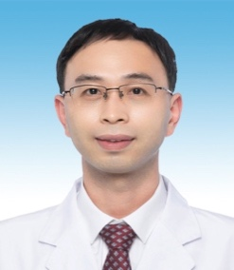

简介：

**赖天文**，医学博士，教授，博士/博士后导师，广东省杰出青年基金”获得者，担任广东医科大学第二临床学院常委副院长、附属东莞第一医院副院长，呼吸医学中心主任，呼吸医学研究所所长。长期致力于哮喘、慢阻肺、肺部感染、呼吸危重症等常见病、多发病和疑难病例的临床和科研工作。研究领域：1、慢性气道炎症疾病的发病机制及防治研究，包括表观修饰、免疫炎症与代谢调控气道炎症反应的分子机制及干预策略；2、生物标志物在呼吸疾病早期诊断、治疗评估及预后作用。近年来，以通讯或第一作者在国际顶级医学期刊新英格兰（N Engl J Med）；呼吸领域权威杂志Chest，AJRCMB，Am J Physiol Lung Cell Mol Physiol，Respir Res，Virulence；CNS子刊Nature communications，Cell reports；权威综合性期刊Theranostics，Sci Total Environ，Lab Investigation等杂志发表了论文30余篇，中科院I区Top期刊9篇（IF＞10分6篇），II区10篇，最高影响因子91.254，其中1篇论文入选2020年度中国学者发表四大顶级医学期刊论文影响力Top 100排名榜。主持国家自然基金面上项目，广东省杰出青年基金等项目10余项。兼任美国、欧洲呼吸协会会员（ATS，ERS），中国生理学呼吸专业委员会委员，东莞市呼吸医学会副主任委员，广东省胸部疾病学会重症哮喘精准诊治专业委员会副主任委员，中华（国）全科医学杂志青年编委。获得广东医科大学“优秀科研工作者”、“教师节表彰”、“十佳员工”、“优秀住院医师全程导师”、“优秀研究生导师”、“抗击新冠肺炎疫情先进个人”等荣誉称号。

**邮箱：laitianwen2011@163.com**

简介：

**申丽**，女，1982年生，山东省日照市人，博士，研究员，博士生导师。2000年9月-2004年6月华东理工大学应用化学专业，获学士学位，2004年9月-2010年3月华东理工大学应用化学专业，获工学博士学位。

2010年5月前往夏威夷大学希洛分校药学院进行了两年博士后研究工作。2013年1月–2020年9月于暨南大学药学院任副研究员，硕士研究生导师；2020年10月–2022年8月于暨南大学药学院任研究员，博士研究生导师；2022年9月至今，任广东医科大学药学院研究员、博士生导师。中国药学会高级会员，2019年广东省杰出青年基金获得者，东莞市海洋创新药物与生物制品重点实验室主任。

研究方向为海洋植物来源复杂天然产物的发现及功能研究。发现红树来源新萜类200余个，仿生合成及结构修饰获得新萜类衍生物80多个，发现抗肿瘤、抗感染、抗代谢性疾病等活性先导化合物超过30个；首次发现柠檬苦素的光诱导骨架重构及1,4-酰基迁移光反应，提出天然产物的光生物合成新概念。近年来团队对海洋甲藻来源超级碳链化合物的结构鉴定及作用靶标的深入研究也引起了广泛关注。

主持完成国家自然科学基金项目2项、广东省自然科学基金项目1项、广州市科技计划项目1项。以骨干成员参与NSFC-广东联合基金、国际（地区）合作与交流项目（NSFC-ISF）、海洋经济创新发展区域示范专项等国家、省部级项目多项。以第一/（共）通讯作者在Sci. Adv., Angew. Chem. Int. Ed.，Chem. Sci., Org. Lett., Green Chem.等国际主流学术期刊发表SCI论文30余篇；获授权发明专利3项。

**邮箱：shenli6052@sina.com。**

**近五年5篇代表作**：

1. Jun Wu, Shi-Jun Li, Long Jiang, Xiao-Chi Ma\*, Yu Lan\*, Li Shen\*. UV light–driven late-stage skeletal reorganization to diverse limonoid frameworks: A proof of concept for photobiosynthesis. ***Sci. Adv.***, **2023**, 9, eade2981.
2. Zhong-Ping Jiang, Shi-Hao Sun, Yi Yu, Attila Mándi, Jiao-Yang Luo, Mei-Hua Yang, Tibor Kurtán,\* Li Shen,\* and Jun Wu.\* Discovery of benthol A and its challenging stereochemical assignment: opening up a new window for skeletal diversity of super-carbon-chain compounds. ***Chem. Sci.***, **2021**, 12, 10197-10206.
3. Wan-Shan Li, Ren-Jie Yan, Yi Yu, Zhi Shi, Attila Mándi, Li Shen,\* Tibor Kurtán,\* and Jun Wu.\* Determination of the absolute configuration of super-carbon-chain compounds by a combined chemical, spectroscopic, and computational approach: Gibbosols A and B. ***Angew. Chem. Int. Ed.,***2020, 59, 13028-13036.
4. Jun Wu,\* Zhong-Ping Jiang, Ren-Jie Yan, Shi-Hao Sun, Yi Yu, and Li Shen.\* Gibbosolide A, a highly functionalized 20-membered macrolide with a terminal cis-fused 2-methylhexahydro-2H-furo[3,2-*b*]pyran motif: insights into late-stage cyclization of marine macrolides.***Org. Chem. Front.***, **2021**, 8, 5756-5765.
5. Li Shen,\* Wan-Shan Li, Yi Yu, Shi-Hao Sun, and Jun Wu.\* A water-soluble 5/14-carbobicyclic steroid with a trans-9,11-epoxy ring from the marine dinoflagellate *Amphidinium gibbosum*: insights into late-stage diversification of steroids. ***Org. Lett.,*** **2021**, 23, 837-841.

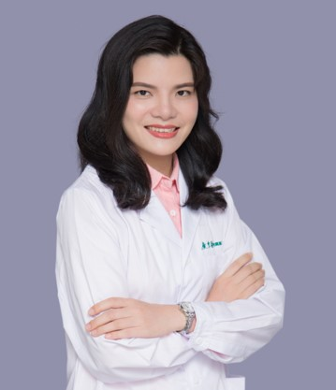

简介：

**苏文媚**，医学博士(M.D., PhD.)，主任医师/研究员，美国密歇根大学博士后，博士后合作导师/博导/硕导，现为广东医科大学研究生院副院长，肿瘤医院副院长，肺部肿瘤专科主任，广东省自然科学杰出青年人才。主持国家自然科学基金项目2项、广东省杰出青年基金项目1项、广东省科研项目3项、广东医科大学附属医院博士启动基金1项、广东医科大学附属医院登峰计划项目1项及学校青年基金项目1项等重要课题，以第一作者或通讯作者发表论文20多篇，总影响因子达200多分。2014年获得亚太地区 IASLC Asia Pacific Lung Cancer Conference (APLCC) 的“青年科学家”奖；2021年获得“湛江市好医生”称号。2022年获得“广东省自然科学基金杰出青年人才项目”和“广东医学科技奖三等奖”。2023年获得“湛江市科技奖一等奖”。

**研究方向：**

类器官与肺部肿瘤耐药的机制研究；微生态与肺部肿瘤耐药的机制研究；免疫微环境与肺部肿瘤耐药的机制研究。

**应聘条件：**

1. 药学、免疫学、生化与分子生物学、细胞生物学、药剂学、生物工程等生物或医学等相关专业，已获得或即将获得博士学位；
2. 具有较强英语交流和中英文写作能力；
3. 原则上年龄35周岁以下。

**课题组联系人：苏文媚教授 联系电话：13822523922**

**联系邮箱：suwenmei123@hotmail.com**

请相关优秀博士后将个人简历投递邮件标题为：姓名+学历+专业+应聘岗位名称。

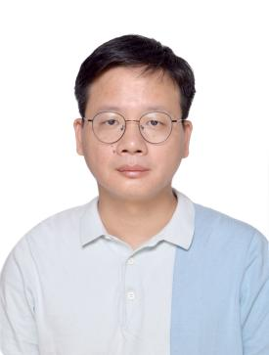

简介：

**谢剑君**，广东医科大学基础医学院生物化学与分子生物学教授，博士，博士/硕士研究生导师，博士后合作导师。广东省自然科学基金杰出青年基金获得者（2019年），广东省“千百十人才工程”省级培养对象（第六批），美国洛杉矶Cedars-Sinai医学中心访问学者（2016年-2017年）。现为中国生物化学与分子生物学会教学专业委员会青年委员、中国抗癌协会肿瘤转移专业委员会青年委员、广东省生物化学与分子生物学会理事、广东省抗癌协会肿瘤转移专业委员会委员、广东省医学教育协会生物化学与分子生物学委员会常务委员、核心期刊《[癌变·畸变·突变](http://www.baidu.com/link?url=oVL5Njo83BfbKdHoKe33QKV5_YOommv-qKNWVnMdxMacYxWfSVBuNQldpUoB8i14bpgqH-S_FyDT4zeeS4bNHMpcXAEkGfhYYVyX9SdtRAScm3USIRZh3fEjjwpisggSGEXmXG6WbI2eJTxFG-wbkBypCPUaTuo1zqryyX4w-3i" \t "_blank)》编委，杂志Frontiers in oncology、Frontiers in genetics和Experimental and Therapeutic Medicine特约编委。

研究领域为肿瘤分子生物学，主要围绕着头颈鳞癌、食管癌等鳞状细胞癌的发病机制、早期诊断以及精准治疗开展研究。2005年至今，累计发表SCI收录论文50余篇，其中以第一作者或者通讯作者（含并列通讯）身份发表SCI论文近30篇，发表于GUT和Nature Communications等杂志上。另获国家发明专利4项。作为负责人，承担了包括国家自然科学基金项目（3项）、广东省自然科学基金杰出青年基金和教育部霍英东基金会青年基金等在内的课题10余项。作为研究生导师，累计培养博士生6人，硕士生18人；在站博士后1人。

**联系电话：13546833606；邮箱：xiejj0816@gdmu.edu.cn。**

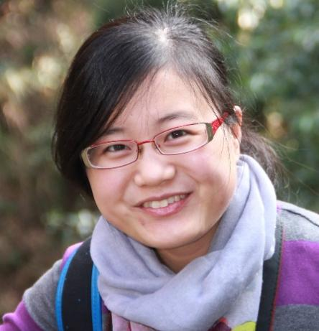

简介：

**刘征兆**，博士，副研究员，广东省杰出青年基金获得者。2008年毕业于兰州大学，2014年获得中科院上海生命科学院生化细胞所生物化学与分子生物学专业博士学位。主要研究方向为：(1)线粒体自噬与衰老(线粒体自噬与慢性肾脏疾病的基础与临床研究)；(2)基于PROTAC技术靶向线粒体自噬的药物开发；(3)遗传性肾病。在国际权威杂志《Cancer Cell》《eLife》《Autophagy》等发表SCI 论文 40 余篇。主持国家自然基金项目3项。国家自然科学基金函评专家，教育部学位论文评审专家，Autophagy杂志审稿专家，中南大学学报(医学版)青年编委，华大基因遗传咨询师，中国遗传学会会员，中国细胞生物学学会会员，国际华人骨研学会终身会员。

**E-mail：liuzhengzhao@ gdmu.edu.cn**



简介：

**郭莲仙**，1984年5月出生，中山大学生物技术博士，广东医科大学公共卫生学院教授，广东医科大学科学技术部副主任。国家一流本科专业（检验与检疫专业）负责人。担任中华医学会医学信息学分会第九届委员会青年学组成员，全国公共卫生与预防医学名词编写委员会卫生检验学名词编写分委员会委员，广东省医学会卫生学分会第九届委员会委员，广东省精准医学应用学会微生态医学分会委员。

长期从事砷暴露相关的卫生检验与毒理学研究工作，针对砷的毒作用机制展开基础和转化研究，利用卫生检验学、毒理学、微生物学、生态学等多学科交叉的研究手段，研究了砷污染大米的毒作用，发现肠道是食物砷暴露的第二大砷蓄积器官，也是砷暴露所致毒作用的靶器官之一（Environ Int 2020最后通讯，Sci Total Environ 2021第一作者）；揭示了肠道菌群可能介导的砷所致毒作用机制：肠道菌群可影响砷的生物转运与转化进而影响砷的毒性，砷暴露所致的肠道稳态失衡可介导其他组织的代谢失衡与损伤。（Environ Int 2023最后通讯，Environ Pollut 2023最后通讯，Sci Total Environ 2023共同第一）；证实了肠道菌群的解砷毒能力、定量评估了肠道菌群的解砷毒贡献、提出了生物解毒的干预新策略（Environ Sci Technol 2024最后通讯，Sci Total Environ 2023最后通讯，J Hazard Mater 2022最后通讯，Microbiome 2024最后通讯）。近年来，主持国家自然科学基金2项，广东省自然科学基金4项（含杰出青年基金1项），广东省优秀青年教师培养计划项目1项；以第一作者或通讯作者发表SCI/EI收录论文40余篇，获得授权发明专利3项，研究成果被Trends Analyt Chem等著名杂志、权威专著《Handbook of Arsenic Toxicology》引用和点评。

**邮箱：glx525@gdmu.edu.cn。**

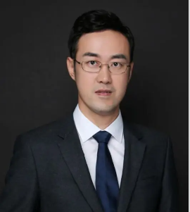

简历：

**金博**，教授，博导，韩德民院士团队健康医疗大数据工程中心主任，广东医科大学特聘教授，中科院自动化所项目顾问，中南大学湘雅医院客座教授，百度研究院特约顾问，中国计算机学会CCF杰出会员，美国ACM、IEEE高级会员。获中国计算机学会杰出会员、辽宁省高等学校创新人才等荣誉。大连市大数据产业发展研究院副院长，中国老年医学学会智慧医疗技术与管理分会常务委员，中国医院协会健康医疗大数据应用管理专业委员会委员，中华医学会医学信息学分会医学大数据与人工智能学组委员。博士毕业于大连理工大学，在美国罗格斯新泽西州立大学访问，师从国际大数据领域权威学者熊辉教授。

**Email：[jinbo@dlut.edu.cn](mailto:jinbo@dlut.edu.cn)**

**研究方向：**

智能健康医疗方向，在深度学习、大数据挖掘、人工智能等领域有较大的国际影响力。近年来致力于多源异构类网络化、序列化数据的分析和挖掘方法，并与健康医疗、教育、金融、高端制造等行业相结合。

**学术兼职：**

CCF杰出会员，计算机领域学会ACM、IEEE高级会员，连续两年在数据挖掘领域顶级会议ICDM上担任Chair职务。担任20份国际期刊审稿人，包括IEEE TKDE、JMIR，IEEE TSMC，ACM TIST等，担任数据挖掘和人工智能领域顶级会议程序委员，包括AAAI、IJCAI、KDD、ICDM、SDM、DASFAA等。担任中国图学学会理事、中国计算机学会大数据专委会委员、中国老年医学学会、中国医院协会等行业学会专委会委员。

**学术论文：**

在相关领域重要国际SCI期刊及顶级会议上发表论文130余篇，近年来多篇论文在人工智能和智能医疗领域顶级会议（KDD、AAAI、ICDM、PAKDD等）和期刊（TKDE、Information Science、JMIR）收录。

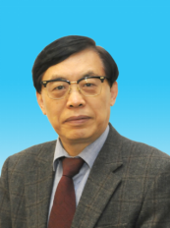

简历：

**张元亭**，教授，现任香港中⽂⼤学电⼦⼯程系研究教授、⽜津⼤学⾼等研究院（苏州）客座教授、香港医学⼯程研究院创始⼈、深圳荣耀终端公司⽆扰式连续⾎压技术⾸席科学家/⾸席科学顾问，深圳诺康医疗科技公司⾸席科学顾问，及卡罗琳斯卡医学院MWLC-LRG成员。张教授是香港 InnoHK创新平台-⼼脑⾎管健康⼯程研究中⼼⾸任主席及创始总监。曾任美国苹果公司健康技术部传感和硬件架构师与顾问，中国科学院健康信息学重点实验室⾸任主任，中国科学院深圳先进技术研究院-⽣物医学与健康⼯程研究所创始所⻓，港城⼤⽣物医学⼯程讲席教授，以及⼭东⼤学兼职讲席教授。张教授于1994年⾄2015年在香港中⽂⼤学电⼦⼯程系服务，是香港中⽂⼤学⽣物医学⼯程联合研究中⼼创始主任，也是第⼀任⽣物医学⼯学部主任，期间负责建立了三个⽣物医学⼯程学教育项⽬（⼯程学⼠、理学硕⼠和哲学硕⼠/博⼠）。

**Email：ytzhang@cuhk.edu.hk**

**研究方向：**

⼼⾎管健康信息学、可穿戴无扰式传感设备、体感网安全性、神经肌⾁和无袖带⾎压估计测量技术。

**学术兼职：**

IEEE可穿戴⽆袖带⾎压测量设备标准(IEEE1708)制定⼯作组主席，欧洲⾼⾎压学会⾎压监测和⼼⾎管变异性⼯作组成员， 2023年被聘为《⽹络健康与远程医疗》学报(CHATmed)总编辑。曾担任IEEE医学与⽣物⼯程学会(EMBS)副主席、 2018年Gordon⾼级健康信息学研究会议主席、 2016-2018年IEEE⽣物医学⼯程奖委员会主席、国际医学和⽣物⼯程学会(IAMBE)会员委员会和奖励委员会成员， IEEE⽣物医学和健康信息学学报的创始主编， IEEE⽣物医学信息技术学报总编辑，及IEEE⽣物医学⼯程综评学报总编辑。张教授还曾任第20届在香港举⾏的IEEE-EMBS国际年会(EMBC1998)技术委员会主席、上海EMBC2005⼤会主席、⾥昂EMBC2007国际委员会同主席、波⼠顿EMBC2011国际委员会主席、⼤坂EMBC2013国际委员会主席和韩国EMBC2017技术委员会同主席。他与约翰·⻙伯斯特教授于2002年威斯康辛⼤学联合创办了IEEE-EMBS⽣物传感器与医疗设备国际暑期学校和研讨会(MDBS)并主持/联合主持了在美国、英国和中国举⾏的其后20届MDBS。

曾是中国科技部设立的国家「973」⾎管系统斑块多模态传感和成像项⽬的⾸席科学家，中国科学院-国家外专局多模态⾼分辨率医学成像创新团队的负责⼈，荷兰⾶利浦研究院牵头的欧盟FP7「⼼脏循环」项⽬等多个国际研究合作项⽬的研究⼈员。他曾在10多个国家/地区的基⾦委评审专家，其中包括英国的惠康信托基⾦、美国的NIH、加拿⼤的NSERC、香港特区的ITC、中国的NSFC、以⾊列、印度、荷兰、瑞⼠基⾦委等。张教授曾连续多年被Elsevier评为⾼被引中国学者，被斯坦福⼤学列为⽣物医学⼯程领域世界前2%科学家, 被同⾏综评为无袖带⾎压技术领域全球科学家第⼀名，他所在研究单位香港中⽂⼤学在该领域也被列为全球⼤学排名第⼀。张教授曾申请专利近100项，获得了⼆⼗余项国内/国际奖项，包括IEEE-EMBS最佳期刊论⽂奖、 IEEE-EMBS杰出服务奖、 IEEE-SA2014新兴技术奖、 IEEE-SA标准发展贡献奖、 IEEE-EMBS希腊分会奖，墨尔本亚太信通技术联盟电⼦健康⼤奖，以及近期在悉尼EMBC国际年会上颁发的2023年IEEEEMBS威廉姆斯.J.莫克尔奖，表彰他对可穿戴技术、健康⼯程学领域的突出贡献。张教授是国际医学与⽣物⼯程院院⼠，电气电⼦⼯程师学会会⼠（IEEE Fellow)、美国医学与⽣物⼯程学会会⼠、亚太⼈⼯智能协会会⼠。